Анализ работы МО учителей русского языка и литературы
за 2013-2014 учебный год

- Тема, над которой работало МО.
«Формирование у учащихся универсальных учебных действий через использование личностно ориентированных образовательных технологий».

- Цели и задачи, которые были поставлены перед МО, как реализовывались.
Цель: создание условий для непрерывного развития и саморазвития профессиональной компетенции педагогов и обеспечения высокого качества образовательных услуг.
Задачи:
1. Совершенствовать уровень психолого-педагогических знаний, умений, профессионального опыта педагогов, их профессиональных ценностных ориентаций.
2. Направить усилия учителей МО русского языка и литературы на формирование у учащихся на уроках универсальных учебных действий.
3. Оптимизировать образовательный процесс через использование новых педагогических технологий, включая ИКТ.
4. Активнее использовать на уроках дифференциацию и индивидуализацию обучения для повышения мотивации учащихся к изучению русского языка и литературы.
5. Продолжить готовить учащихся к успешной сдаче ГИА, ЕГЭ.
Основные направления деятельности МО
учителей русского языка и литературы:
1. Качественное совершенствование педагогической деятельности:
а) информирование педагогов о достижениях педагогической науки, программно-методическое и дидактическое обеспечение профессиональной практики, знакомство с нормативно-правовыми документами;
б) работа над темой самообразования;
в) курсы повышения квалификации учителей МО.
г) участие в профессиональных конкурсах.
2. Формы научно-методической работы:
а) участие в научно- практических конференциях, семинарах;
в) создание методической копилки (конспекты открытых уроков, внеклассных мероприятий, дидактических и раздаточных материалов, КИМов).
3. Совершенствование образовательного процесса:
а) внедрение активных методов и технологий обучения;
б) совершенствование классно-урочной системы и мотивационной основы образования;
в) использование инновационных технологий или их элементов на уроках русского языка и литературы с целью воспитания духовно богатой, творчески развитой личности;
г) совершенствование контроля и управления качеством образования ( КДР, тестовые задания, пробные экзамены; мониторинг, диагностика);
д) продолжение работы с одаренными детьми ( участие в дистанционном заочном курсе «Юниор» ,подготовка к олимпиадам, участие в научно-практических конференциях, конкурсах творческих работ и т.д.);
е) в связи с проведением ГИА и ЕГЭ усилить работу по подготовке учителей (и учащихся) к проведению (и прохождению) данной формы контроля знаний, умений и навыков учащихся.
Анализируя образовательную деятельность, можно отметить следующие аспекты:
- реализация целей и задач МО осуществлялась согласно требованиям государственных программ, велась на основе нормативно-правовых и распорядительных документов федерального, регионального и муниципальных уровней.
- все учителя работали по программам, за основу которых взята программа Министерства образования РФ для общеобразовательных школ, гимназий, лицеев 5-11 классов.
- С учетом федерального перечня учебников, допущенных и рекомендованных Министерством образования РФ и Министерством образования Краснодарского края, учителя работают по следующим учебно-методическим комплектам:
- Русский язык 5 класс: программа С.И.Львовой.
- Русский язык (6-9кл): программа М. Ладыженской – Баранова, 10-11 класс- программа В.Власенкова-Власенковой.
- Литература 5 класс: программа Г.С.Меркин
- Литература:6-9 классы – программа В.Я.Коровиной ,10 - 11 класс - Лебедева, Журавлева.
- Тематика заседаний МО.
  - Изучение ФГОС основного общего образования.
  - Организация подготовки к школьной и районной олимпиадам
  - Коммуникативная компетенция как основа формирования общеобразовательного стандарта по русскому языку
  - Использование современных образовательных технологий на уроках русского языка и литературы.
  - Об итоговой аттестации учащихся.
Работа в межсекционный период:
1.Утверждение плана работы ШМО.
2. Итоги олимпиады (школьной и районной) по русскому языку и литературе;
3. Участие в игре – конкурсе “Русский медвежонок”, «Олимпус», «Мультитест», муниципальные конкурсы сочинений.
4. Участие в профессиональных педагогических конкурсах.
5. Участие в международной акции « Тотальный диктант».
6.Анализ контрольных работ, по итогам полугодий, года.
7. Мониторинг уровня языковой компетенции.
8. Посещение открытых уроков.
9. Работа в проекте «Телешкола»
10. Работа на краевых заочных курсах «Юниор»
11. Подведение итогов работы учителей-словесников за год.
- Реализация ФГОС.
В 2013-2014 учебном году учителя русского языка и литературы (Саглай И.В. – русский язык 5 «Б», Кущяк О.Г. – русский язык 5 «А»,5 «В» и литература 5 «А», Тимонина О.И. – литература 5 «А», 5 «В») принимали участие в реализации краевого проекта по введению федерального государственного образовательного стандарта общего образования в 5-х классах.
Учителями были разработаны курсы внеурочной деятельности по русскому языку « Кладовая слов», «Юный филолог»; по литературе « Сам себе режиссер», «Приходите на премьеру», которые были утверждены школьным МО.
- Проведение открытых уроков
Были даны открытые уроки в рамках реализации ФГОС по темам:
- «Правописание суффиксов существительных –ЕК, -ИК» (февраль)
- «Имя прилагательное как часть речи» (март)
- «Глагол. Обобщение изученного» (май)
А так же открытые мероприятия в рамках внеурочной работы по литературе ( 5 «А» класс, учитель Кущяк О.Г.):
- Инсценировка по повести Н.В.Гоголя «Ночь перед рождеством».
- Инсценировка сказки Ш.Перро «Золушка».
- Инсценировка фрагмента повести А.Т.Твардовского « Василий Теркин».
С целью распространения опыта работы в Интернете опубликованы коллективные ученические проекты курса «Сам себе режиссер» ( внеурочная работа в 5 «Б» и 5 «В» классах): С.А.Есенин «Поет зима, аукает» и В.Боков «Поклон» (ruslitsaglayi.jimdo.com)
Разработка урока «Правописание суффиксов существительных –ЕК, - ИК» получила сертификат участника регионального конкурса «Мультимедийный урок 2014» в номинации «Лучшая разработка в общеобразовательном учреждении по предметам гуманитарного цикла». Получены сертификаты на уроки, разработанные в соответствии со стандартами второго поколения от Интернет - порталов «Копилка уроков» и «Видеоуроки в сети Интернет».
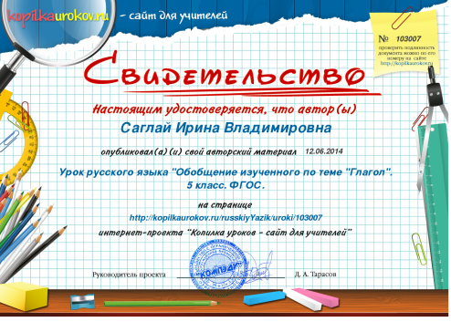
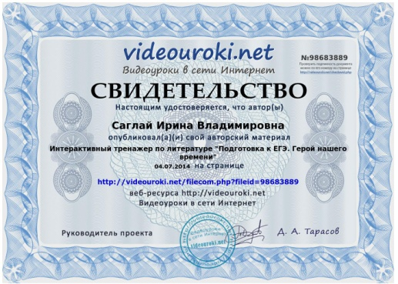
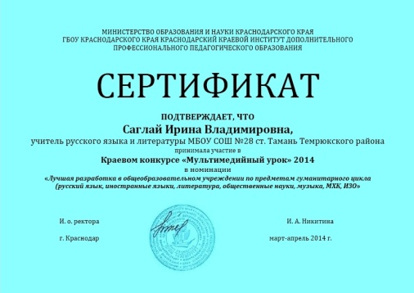

- Участие в конкурсах, семинарах, конференциях.
В 2013-2014 учебном году учителями МБОУ СОШ № 28 регулярно посещались районные семинары по подготовке учащихся к ЕГЭ и ОГЭ.
Саглай И.В. приняла участие в конкурсах:
- Приоритетный национальный проект «Образование» (участник)
- Учитель года Тамани 2014 (победитель), Учитель года Кубани 2014
( лауреат).
- Мультимедийный урок 2014 (участник)
В рамках дней творчества учителей русского языка и литературы прошли мероприятия на тему «Поговорим о духовных ценностях» (интеграция с ОПК). Учителями были разработаны презентации к внеклассным мероприятиям в 5 – 8 классах. В форме устных журналов, уроков – бесед на тему «Православные святые – Угодники Божьи» вспомнили литературные произведения на библейские сюжеты и о жизни святых. Материалы были представлены в электронном виде.
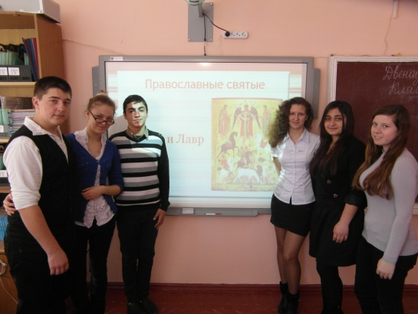
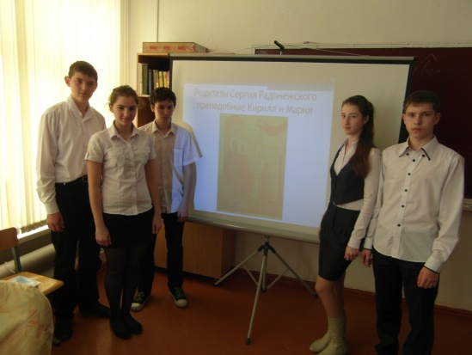
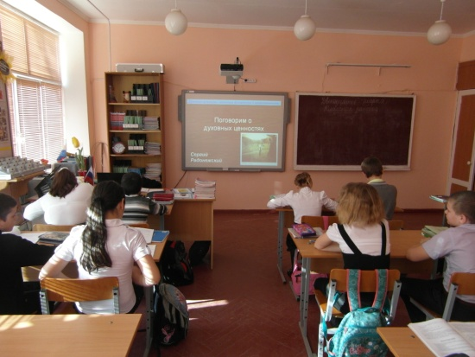

12 апреля учителя Кущяк О.Г. и Саглай И.В. организовали и провели «Тотальный диктант» - международную акцию по повышению грамотности. В этом году 21 человек (жители ст. Тамань, г. Темрюк, г. Крымск) добровольно изъявили желание присоединиться к людям всего мира, стремящимся грамотно писать диктанты и владеть русским языком в совершенстве. В результате 6 человек получили оценку «4», написав довольно сложный текст Иванова А. , о чем было написано в газете «Тамань» и сообщалось на официальном сайте «Тотального диктанта», где Тамани отведена специальная страница.

- Повышение квалификации и аттестация педагогических кадров.
В 2013 году аттестовалась Лысунец С.И., получив первую квалификационную категорию.
В 2014 – 2015 учебном году предстоит аттестация Саглай И.В., Борисовой Е.И., Тимониной О.И., Кущяк О.Г. Учителями в установленные сроки написаны заявления.
Саглай И.В. прошла курсы повышения квалификации по теме «Научно-методическое обеспечение проверки и оценки развернутых ответов выпускников по русскому языку», получив статус эксперта по оценке части С ЕГЭ по русскому языку, и приняла участие в работе экспертной комиссии с 30 мая 2014 года по 2 июня 2014 года.
- Работа по темам самообразования. Обобщение опыта работы (тема, где выступал).
Педагоги МО регулярно выступали на заседаниях с обобщением опыта работы: Кущяк О.Г. «Материалы для подготовки к контрольным краевым работам» (ноябрь), Борисова Е.И. «Работа с резервом качества» ( ноябрь), Лысунец С.И. «Коммуникативная компетенция как основа формирования общеобразовательного стандарта по русскому языку» (декабрь), Тимонина О.И. «Использование технологии развития критического мышления на уроках литературы» ( февраль), Саглай И.В. «Дистанционное обучение» ( февраль, Темрюк), «Формирование универсальных учебных действий через использование личностно ориентированных образовательных технологий» ( март, Темрюк; май, Краснодар), «Персональный сайт учителя как средство интеграции урочной и внеурочной деятельности учащихся» ( апрель, Краснодар). Активно принимали участие в работе школьного педсовета по теме: «Построение урока в соответствии с требованиями ФГОС» и в работе практического семинара в г. Темрюк ( СОШ №2 ( проводила Христюченко ЛЛ.) ( январь).
Приказом №8 от 09.01 20-14 Управления образованием администрации муниципального образования Темрюкский район о муниципальных тьюторах Саглай И.В. была назначена тьютором по подготовке к ЕГЭ по русскому языку. В рамках тьюторской работы принимала участие в тьюторском десанте, где провела мастер-класс в МБОУ СОШ № 16 по теме « Подготовка к сочинению – рассуждению. Часть С».

- «Результаты участия учащихся в олимпиадах и конкурсах разного уровня.
В течение года систематически велась работа с одаренными детьми: это и регулярные индивидуальные занятия и участие в олимпиадах и конкурсах. Так 5 человек 7 класса являются учениками краевых заочных курсов «Юниор», где успешно выполняют контрольные работы «Центра дополнительного образования для детей». Аминова Диана по результатам получила грамоту за особые успехи в обучении.
В этом году в школьном этапе Всероссийской олимпиады школьников по литературе (11.10.2013 года) участвовало 43 человека. По результатам были определены 14 победителей и призеров. По русскому языку (16.10.2013 года) участвовали 45 человек – из них были выделены 15 победителей и призеров. На муниципальном этапе МБОУ СОШ № 28 представляли:
Русский язык:
- Лукошкина Жанна – 15 место
- Попов Кирилл – 9 место
- Иванова Татьяна – 4 место
- Лебедь Юлия – 5 место
- Гармашова Дарья – 7 место
- Самадинова Элина – 6 место.
Литература:
- Прокопова Полина – 10 место
- Юшко Елисавета – 10 место
- Белая Валерия – 12 место
- Кожурова Юлия – 10 место.
Кареева Арина ( по литературе) – 3 место (Саглай И.В.)
Методическое объединение активно участвовало в заочных ( дистанционных) всероссийских конкурсах.
№ | Название конкурса | Количество участников | Время проведения
1 | Всероссийский молодежный предметный чемпионат | 15 | Октябрь
2 | Русский медвежонок | 60 | Ноябрь
3 | Олимпус |  | Ноябрь
4 | Мультитест | 60 | Март
В марте, после проведения школьного этапа конкурса чтецов «Живая классика», где приняли участие более 30 ребят, определились победители:
- Шапошник Артур – 6 «Б»
- Гашокина Маргарита – 6 «Б»
- Осипова Анна – 6 «А»
2 участника с учителем (Борисовой Е.И) выступали на муниципальном этапе в г. Темрюк, где показали прекрасное знание текстов и безупречную декламацию.
Также ученица 10 «А», Белая Валерия, заняла 1 место в муниципальном этапе конкурса сочинений «Люблю тебя, мой край родной» с сочинением – интервью «Кубань в преддверии олимпиады» (учитель Саглай И.В.).
Ученики 5 класса «А» приняли участие в международном конкурсе «Золотая строфа», посвященном 200-летию со дня рождения М.Ю. Лермонтова. Соседский Антон, Рева Светлана, Шилов Николай, Беседина Дарья отмечены Благодарственными письмами от директора МБУК межпоселенческой библиотеки. А Захарченко София – Дипломом за буктреллер « Знаете ли Вы лирику Лермонтова» ( видеовикторина) (учитель – Кущяк О.Г.). Эту работу Софии предстоит защищать на следующем этапе конкурса, который пройдет в г. Тимашевске в 2014 году.
- Мониторинг краевых контрольно-диагностических работ.
В 2013-2014 учебном году в системе велся мониторинг краевых контрольно – диагностических работ по русскому языку. В 5 – 8 классах были предусмотрены 2 работы ( входной и итоговый контроль) в течение года. В 9-11 классах – 3 работы в соответствии с кодификаторами демоверсий ЕГЭ и ОГЭ. Результаты были достаточно тревожными (отсутствие 100% успеваемости, низкий процент качества знаний) в связи с чем своевременно организовывались дополнительные занятия со слабоуспевающими учащимися, проводилась работа с опорой на карты личных достижений учеников, которые ведутся с 5 класса на каждого учащегося.
- Итоги успеваемости и качества знаний по предметам.
Итоговые результаты успеваемости и качества знаний по русскому языку и литературе можно считать удовлетворительными, 100% успеваемость, все учащиеся переведены в следующий класс. Но остается проблема резерва качества знаний. 8 % учащихся имеет нестабильный результат, скачки в четвертных итоговых оценках в 1 балл и более. Следует также усилить работу с учащимися группы риска, ребятами, имеющими низкую мотивацию к обучению.
- Результаты итоговой аттестации выпускных классов.
6 июня ОГЭ по русскому языку сдавали 62 ученика МБОУ СОШ № 28 (31 учащийся 9 «А» класса – учитель Саглай И.В. и 31 учащийся 9 «Б» класса – учитель Борисова Е.И.).
Наивысший балл (42) не набрал ни один учащийся , 41 балл набрали 5 учеников 9 «А» класса (учитель Саглай И.В.) и 1 ученик 9 «Б» класса (учитель Борисова Е.И.).
На 95% справились с работой еще 15 учащихся. 40 баллов у 9 учеников 9 «А» класса и 6 учеников 9 «Б» класса.
Наименьший процент выполнения работы – 69% (29 баллов) у Менжуновой Карины ( 9 «А» класс, учитель Саглай И.В.)
Средний балл выполнения работы 37,4 ( 38,7 – 9 «А» класс; 36,2 – 9 «Б» класс), что на 1,4 балла выше показателя прошлого года (36).

В МБОУ СОШ № 28 в 2013 – 2014 учебном году ЕГЭ по русскому языку сдавали 33 человека. Средний тестовый балл составляет 64,4 (39, 4 - первичный), что на 9,6 балла ниже прошлогоднего показателя (74). Минимальное количество баллов, установленное Рособрнадзором – 24 (распоряжение № 1120-10 от 09.06.2014). 100% сдававших ЕГЭ в 2014 году преодолели «нижний порог». Перевод в школьные баллы не проводился.
2 экзаменующихся набрали более 90 баллов (Самадинова Элина – 95 баллов, Скляренко Ирина – 98 баллов – учитель Борисова Е.И.). К экзамену по русскому языку выпускников готовили 2 педагога: Борисова Евгения Ивановна и Тимонина Ольга Ивановна. Все учителя имеют высшее образование, большой опыт работы. Каждый учитель своевременно проходит курсовую переподготовку, активно участвует в работе районного методического объединения, посещает семинары-консультации по подготовке к ЕГЭ. В школе действовали элективные курсы, организовывались индивидуальные и групповые занятия.
- Работа по совершенствованию кабинета.
В 2013 – 2014 году существенных изменений в оборудовании и оснащении кабинетов русского языка и литературы не произошло: все классные комнаты имеют ПК, проекторы, интерактивное оборудование (кабинет № 26), комплекты необходимой школьной мебели, комплект наглядных пособий (кабинет 16, 15).
- Какие недостатки, проблемы выявлены в работе МО в текущем учебном году.
- Понизилось качество обучения при сдаче ЕГЭ по русскому языку
- По - прежнему слабым местом в работе словесников остается взаимопосещение уроков.
- Личные страницы на школьном сайте имеют 2 педагога из 5 ( Саглай И.В., Лысунец С.И.).
Что необходимо сделать, чтобы разрешить их?

  - Использовать результаты ЕГЭ по русскому языку в 2014 г. при организации подготовки к экзамену в следующем учебном году.
  - Учителям, которым предстоит готовить выпускников основной и полной школы к итоговой аттестации, в начале обучения в 9 и 11 классах необходимо получить достоверную информацию об уровне подготовки учащихся по изученным разделам (т.е. провести вводное тестирование) и организовать своевременную ликвидацию пробелов в знаниях.
  - Использовать на уроке блочно-модульную подачу материала, обеспечивающую комплексное повторение.
  - Регулярно проводить онлайн-тестирование.
  - Обеспечить открытый учёт знаний, чтобы учащийся видел динамику результатов обучения.
  - Необходимо обратить внимание на психологические аспекты подготовки выпускников к ЕГЭ: создавать на уроках условия для дальнейшего развития таких компонентов, как психологическая готовность выпускников к успешной сдаче ЕГЭ, высокий уровень организации деятельности, высокая и устойчивая мобильность, работоспособность, переключаемость, высокий уровень концентрации внимания.
  - Ввести график взаимопосещения уроков с сентября и четко следовать его исполнению.
  - Кущяк О.Г., Борисовой Е.И., Тимониной О.И. выложить методические материалы на личные страницы школьного сайта.

Задачи на новый учебный год
- Обобщить и систематизировань накопленный опыт работы по внедрению ФГОС и опубликовать полученные результаты.
- Пройти аттестацию Саглай И.В., Борисовой Е.И., Тимониной О.И., Кущяк О.Г.
- Внедрять методические приемы современных педагогических технологий, использовать информационные технологии на уроках для повышения их эффективности, внедрять проектно-исследовательские методы для мотивации обучения учащихся при групповом и индивидуальном обучении.
- Привлекать учащихся для подготовки к отдельным элементам урока, применяя индивидуальные задания исследовательского характера для самостоятельного выполнения учащимися.
- Осуществлять дифференцированный подход к содержанию образования, как определяющего средства для осуществления личностно-ориентированного подхода к обучению
- Продолжить повышение профессионального уровня через изучение литературы по педагогике, психологии, учитывая возрастные и индивидуальные способности учащихся, через курсы повышения квалификации, в том числе и дистанционные.
- Применять здоровьесберегающие технологии во время учебного процесса и при подготовке к экзаменам.
- Продолжить работу по подготовке учащихся 9 класса к новой форме итоговой аттестации, 10 - 11 классов к ЕГЭ.
- Совершенствовать работу с одаренными детьми и наиболее подготовленными учащимися через факультативы, олимпиады, конкурсы.
- Совершенствовать формы и методы мониторинга за состоянием преподавания учебных дисциплин с целью повышения качества образования.

